**СПРАВКА от 13.01.2025 г.**

**о ходе реализации объектов в г. Чебоксары**

( мкр. Кувшинка - позиция 3, позиция 19)

*Общая численность рабочих на объектах: 41 человек.*

***Информация о строительной готовности.***

**Позиция 3**:

Устройство несущего каркаса завершено.

Устройство монолитных стен машинного помещения завершено.

Устройство плиты покрытия машинного помещения завершено.

Монтаж лестничных маршей завершен.

Произведено бетонирование пандуса рампы (въезд в паркинг).

Произведено бетонирование покрытия въезда в паркинг.

Монолитные работы по устройству двух этажей коммерческой части завершены.

Завершено устройство гидроизоляции стен фундаментов.

Каменная кладка наружных стен завершена.

Каменная кладка стен машинного помещения и выхода на кровлю завершена.

Монтаж вертикальных стояков водопровода, канализации и отопления на жилых этажах завершен до тех. этажа.

Произведена разводка труб пожаротушения в паркинге.

Монтаж оконных конструкций завершен.

Монтаж системы ливневой канализации К2 завершен.

Монтаж наружной сети ливневой канализации завершен.

Монтаж наружной сети хозяйственно-бытовой канализации завершен.

Осуществляется монтаж труб системы холодного и горячего водоснабжения на 19 и 20 этажах.

Осуществляется монтаж труб системы отопления на втором этаже коммерческого помещения.

Осуществляется разводка кабельных линий питания с 20 по 23 этажи.

Осуществляется установка гильз в котельной.

Осуществляется поставка труб по газоснабжению.

Численность рабочих на объекте: 30 человек.

**Фотоотчёт**

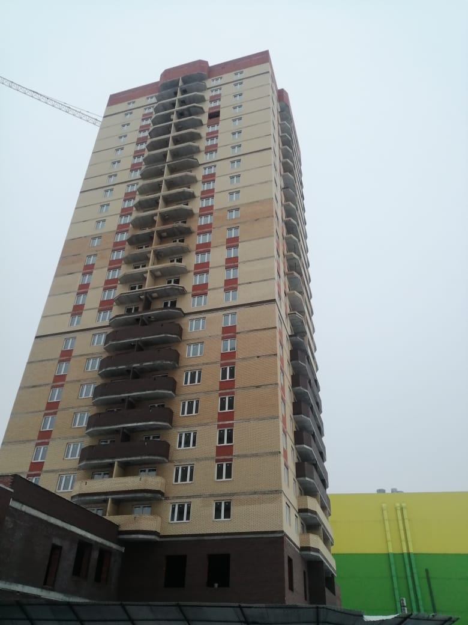 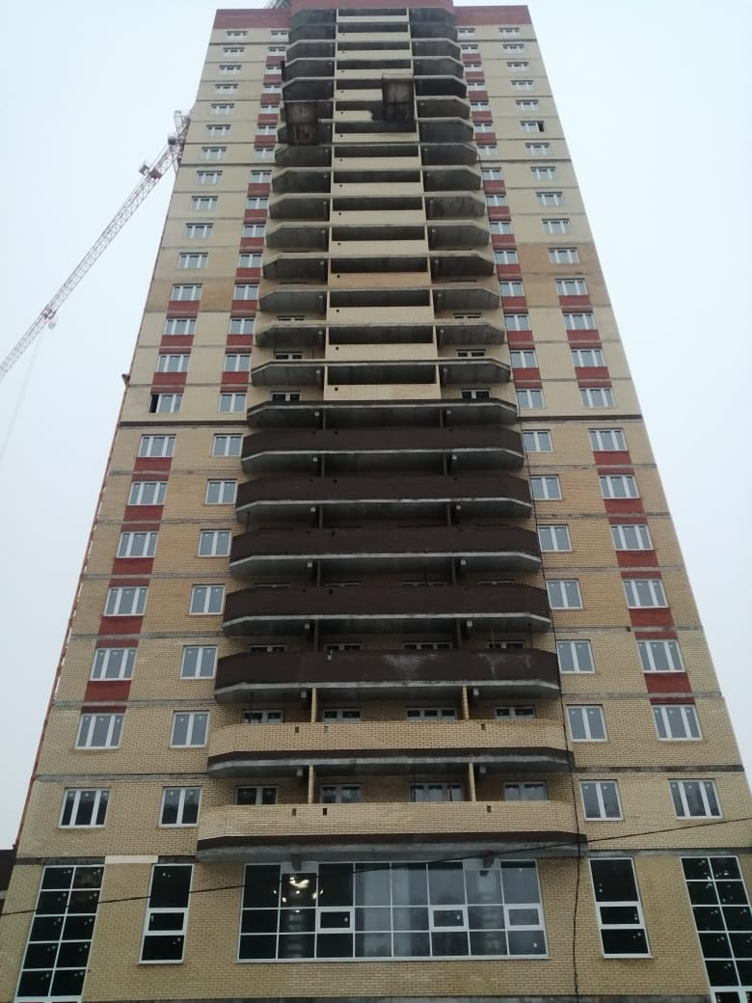

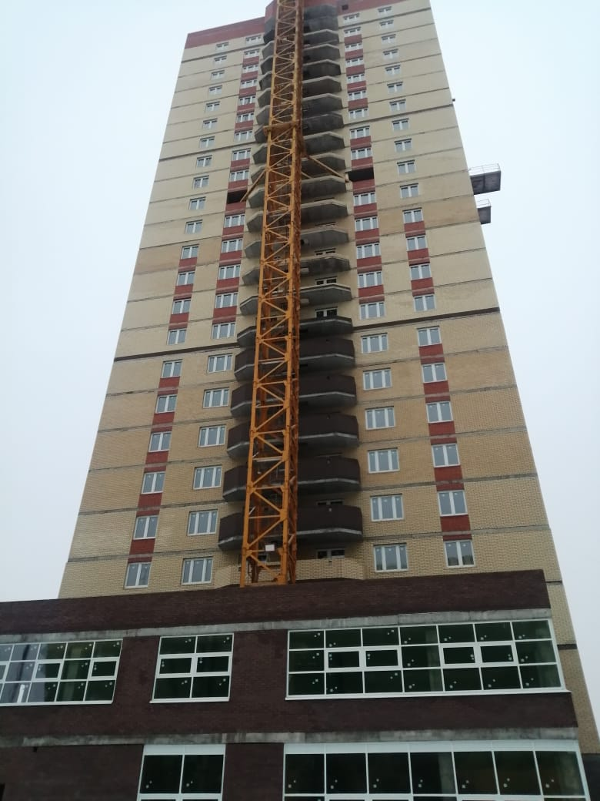 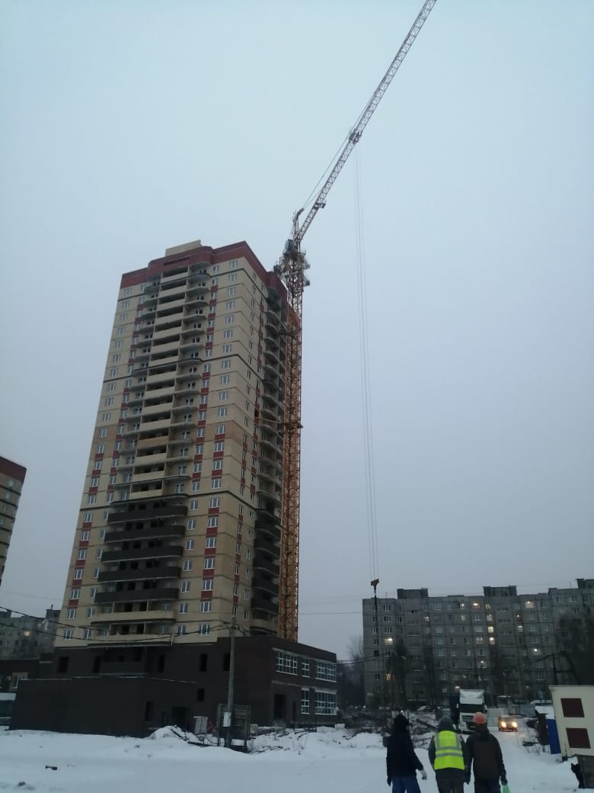

**Позиция 19:**

Устройство несущего каркаса завершено в полном объёме.

Бетонирование вертикальной конструкции въезда в паркинг завершено.

Бетонирование покрытия въезда в паркинг завершено.

Выполнена гидроизоляция фундамента.

Каменная кладка наружных стен завершена до 16-го этажа.

Кладка внутренних стен и перегородок завершена до 15 этажа.

Работы по каменной кладке парапета кровли, стен машинных помещений, стен въезда в подземный паркинг завершены.

Разводка ливневой канализации на тех. этаже завершена.

Монтаж стояков ливневой канализации по жилым этажам завершен.

Бурение отверстий для монтажа вертикальных стояков водоснабжения завершено.

Монтаж стояков холодного и горячего водоснабжения на тех. этаже завершен.

Монтаж электропроводки в квартирах завершен до 12 этажа.

Устройство гидроизоляции на кровле выезда из подземного паркинга по покрытию паркинга завершено.

Осуществляется разводка кабельных линий слаботочной системы в паркинге.

Осуществляется монтаж оконных конструкций на 1 этаже коммерческих помещений.

Осуществляется обрамление лоджий металлическими уголками.

Осуществляется поставка труб по газоснабжению.

Численность рабочих на объекте: 11 человек.

**Фотоотчёт**

